**单目视觉里程计**

**工作原理简介**

具体架构

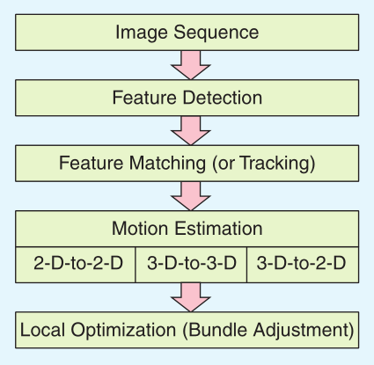

计算相机轨迹是通过递增的方式：

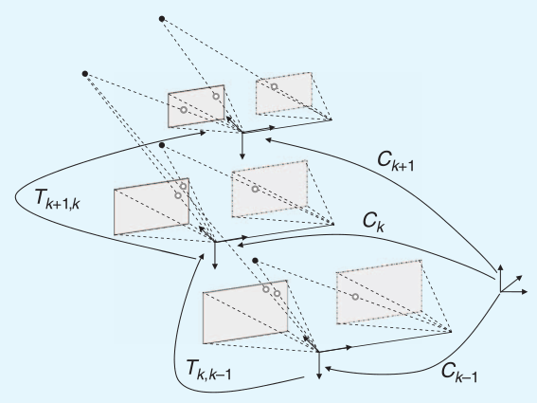

**问题求解**

问题的核心姿态估计：通过估算两幅图像的本质矩阵，对本质矩阵进行SVD分解。具体根据特征是2D还是3D，可分为以下三种方式：

* 2D to 2D
* 3D to 3D
* 3D to 2D

**2D to 2D（单目相机）**

我们已知两幅图像中的匹配，计算两幅图像之间的Tk：

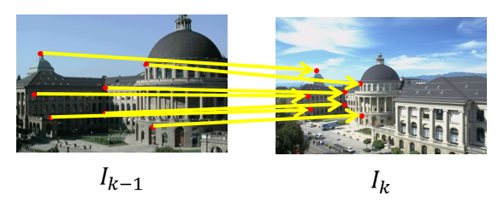

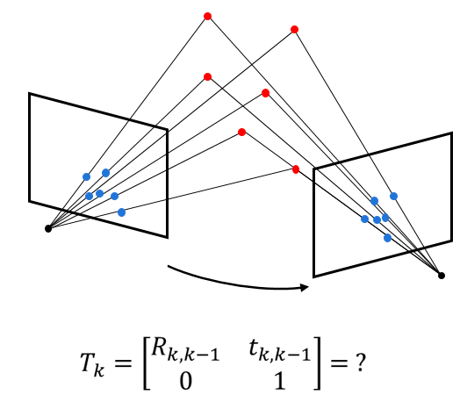

两幅图像之间满足对极几何的性质：

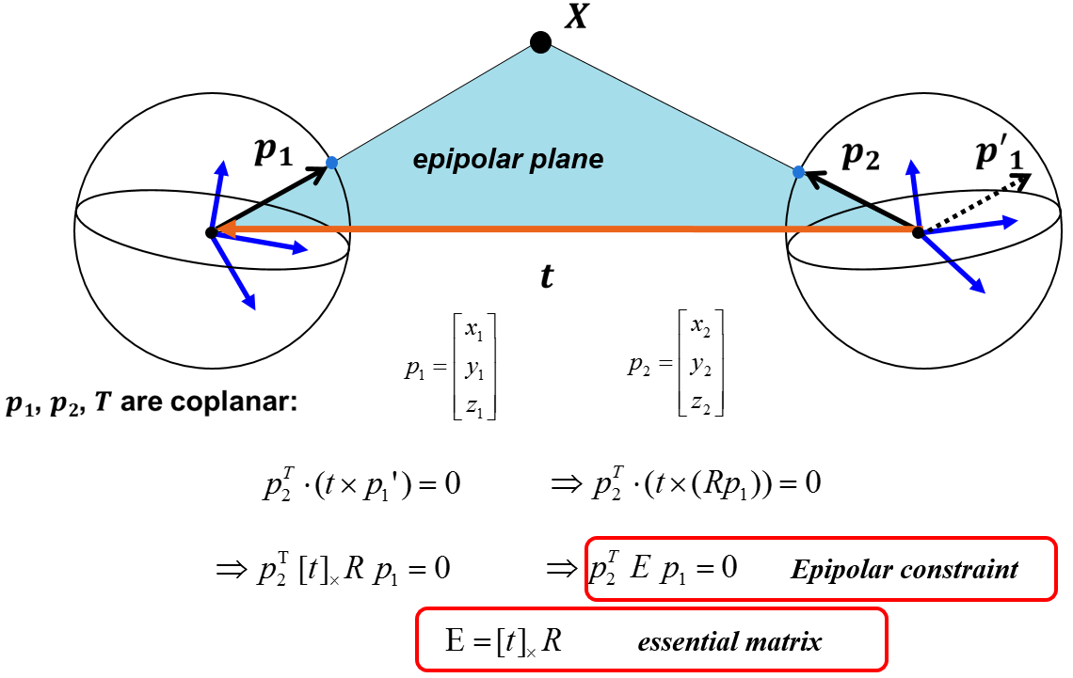

根据5点法或者8点法可以求解本质矩阵，通过SVD分解计算相机旋转关系。